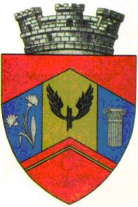

România, Judeţul Hunedoara
Oraşul SIMERIA
Str. Avram Iancu nr.23, cod poştal 335900, judeţul Hunedoara
Tel: 0254.260005; Fax: 0254.260050, prim.simeria@smart.com.ro

Nr. 587 / 12.01.2022

ANUNȚ

În conformitate cu prevederile Legii nr.52/2003, privind transparenţa decizională în administraţia publică, republicată, cu modificările şi completările ulterioare se supune consultării publice Proiectul de Hotărâre aprobarea „Calendarului Acţiunilor Cultural-Artistice pentu anul 2022” a Centrului Cultural şi de Creaţie al oraşului Simeria pentru anul 2022.
Proiectul poate fi consultat la sediul Primăriei oraşului Simeria, Direcţia Economică si pe site-ul propriu al instituţiei la adresa www.primariasimeria.ro, secţiunea transparență decizională.
Propunerile, sugestiile şi opiniile cu valoare de recomandare se pot depune în scris la sediul Primăriei oraşului Simeria, prin posta la adresa: Simeria, str. Avram Iancu nr.23, jud. Hunedoara, sau prin intermediul poştei electronice la adresa ccontact.primariasimeria.ro , până la dată de 22.01.2022.
Materialele transmise vor purta mențiunea : „Recomandare la proiectul privind aprobarea Calendarului Acţiunilor Cultural-Artistice pentu anul 2022."

PRIMAR,

BEDEA IULIUS GELU

